澳大利亚新晋插画家Sara Acton作品推荐

作者简介：

萨拉·阿克顿（Sara Acton），澳大利亚艺术家、插画家。自幼喜爱绘画，尤其擅长人物和动物。在大学时期学习艺术，后来在伦敦大学著名的金史密斯学院（Goldsmiths College）取得艺术教育研究生文凭。在英格兰和新西兰从事艺术创作和教学多年后，移居澳洲，并开始在自己的工作室专职童书写作和插画。她凭借《Ben and Duck》一书获得了2012年澳大利亚童书协会颁发的奖励新晋插画家的克里茨通奖（Crichton Award），此书的精装本销量突破10,000册。

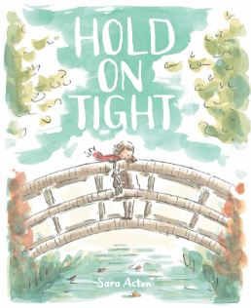
中文书名：《拉紧小手》
英文书名：Hold On Tight
作 者：Sara Acton
出 版 社：Scholastic Australia
代理公司：ANA
出版日期：2013年6月
页 数：24页
类 型：3-5岁儿童绘本

内容简介：

秋风里，落叶沙沙下落，妈妈牵着女儿的小手，走在路上。妈妈温柔地对女儿说，宝贝，拉紧妈妈的手，你可不想被风刮走哦！接着小女孩开始浮想翩翩……如果我被风刮走了，那——

我会抓住树叶飞过森林；
跟小鸟一起共进茶点；
追逐仙女的影踪；
抓住无花果种子随飞飘荡；
骑着七星瓢虫翻筋斗；
下雨时，被水滴裹住……
然后一直往下坠，重重地摔在地上。
所以我会紧紧抓住妈妈的手，我是不会被风吹走的，
至少今天是不会被吹走的……

妈妈的一个温柔的请求让小女孩有了天马行空般的想象，十分有趣而耐人寻味。但是女儿不愿意被风刮走，因为有妈妈在她身旁。母女间的温情温馨而感人。

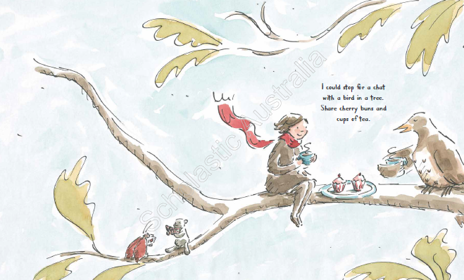
内文图画：

谢谢您的阅读！
请将回馈信息发至：晋西影(Cynthia Jin)
安德鲁﹒纳伯格联合国际有限公司北京代表处
北京市海淀区中关村大街甲59号中国人民大学文化大厦1705室, 邮编：100872
电 话：010-82509406
传 真：010-82504200
Email：Cynthia@nurnberg.com.cn
网 站：Http://www.nurnberg.com.cn

